КОНСПЕКТ
ТРЕНИРОВОЧНОГО ЗАНЯТИЯ

ФИО тренера | Щелочкова Валерия Владимировна
Дата проведения  тренировочного занятия  по расписанию | 6.04 – 11.04.2020г.
Этап /Группа  спортивной подготовки | ТСС-5 г.о. Загриева И.Д., Щелочкова В.В.
Направленность  тренировочного занятия | Хореографическая подготовка в акробатике
Содержание  тренировочного занятия | Комплекс упражнений на балетную осанку  - Разминка грудного отдела и спины: круговые движения вправо и лево, прокруты плеч со скакалкой, наклоны корпуса по 4 сторонам.  - Выполнить упражнения на балетную осанку по ссылке: https://youtu.be/p5rYKJFxJCI  - Выполнить упражнения на картинке (по 1 мин каждое):  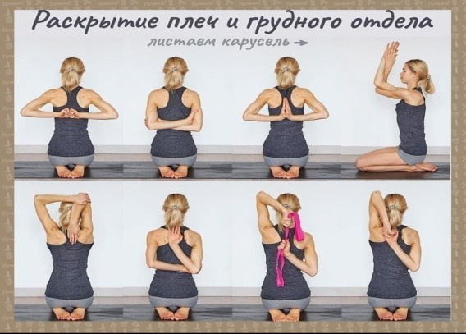  Домашнее задание  Растяжка на гибкость: шпагаты, складки, мосты, колени, стопы. Порде Бра рук 1 и 2  Вращения на ноге  1. Тур Ан де ор – 10 раз  2. Тур ан де дан – 10 раз
Требования  техники  безопасности | Подготовить площадь для занятия, убрать посторонние и лишние предметы в зоне занятия, одеть тренировочную форму, девочкам собрать волосы, снять украшения, постелить коврик для занятий сидя или лежа на полу, предварительно сделать разминку по заданию тренера, не делать резких движений.

Тренер _____________________ /________Щелочкова В.В._____ /
(подпись) (ФИО)

